Secretaria Geral

INDICAÇÃO

Indico à Sua Excelência a Senhora Ana Sheila Lemos de Andrade Prefeita Municipal, e à sua senhoria o Senhor Kairan Rocha, Secretário de Serviços Públicos, reposição de lâmpadas nas ruas do bairro Miro Cairo.

À Sua Excelência a senhora Ana Sheila Lemos de Andrade
À Sua Senhoria o Senhor Kairan Rocha

JUSTIFICATIVA

Moradores procuram este vereador cobrando providências no sentido de proceder à reposição de lâmpadas por conta da grande escuridão que vem tomando conta das ruas do bairro, causando grandes transtornos, não só para os moradores mas para todos que trafegam pelo o bairro, colocando em risco constantes de assaltos.

Plenário Vereadora Carmem Lúcia, 31 de janeiro de 2023

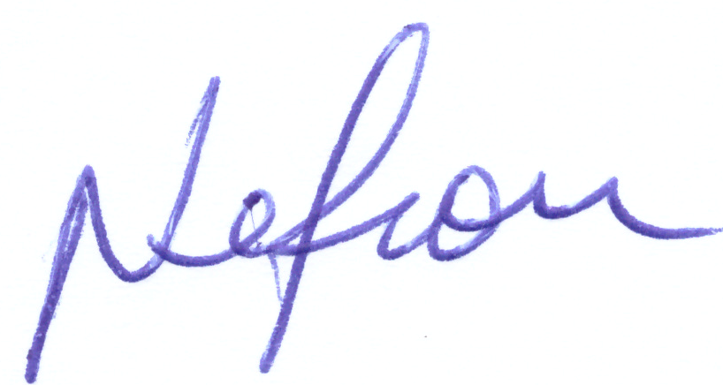

Nelson Vieira Santos
Vereador

